**Φύλλο εργασίας**

**Blueooth module HC-05**

Πραγματοποιήστε το παρακάτω κύκλωμα:

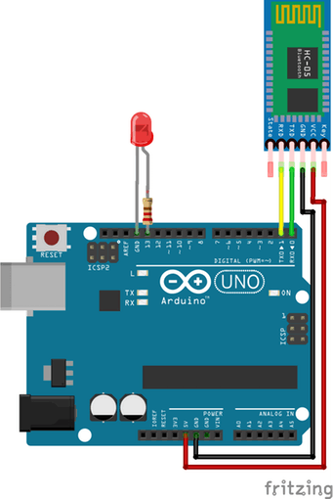

Θα προγραμματίσετε το Arduino ώστε να συγκρίνει τα ληφθέντα δεδομένα από το Bluetooth module και αν το δεδομένο που λαμβάνει είναι 1, το LED να ανάβει και όταν ληφθεί το δεδομένο 2 να σβήνει.

* Τοποθετείστε επιπλέον ένα led ώστε η άνοδος του να συνδέεται με το pin 14 το οποίο θα το ονομάσετε ledpin.
* Εισάγετε μεταβλητή τύπου χαρακτήρα, ονομάστε την state ώστε να αποθηκεύεται το δεδομένο που στέλνει το Bluetooth module.
* Στην αρχικοποίηση ενεργοποιήστε τη σειριακή επικοινωνία με ρυθμό 9600, ορίστε το ledpin ως έξοδο και αρχική κατάσταση του led να είναι σβηστό.
* Στην επαναληπτική διαδικασία, όταν είναι δυνατή η σειριακή επικοινωνία: όταν το δεδομένο που στέλνεται έχει την τιμή 2 το led να είναι σβηστό, ενώ όταν στέλνεται το 1 να είναι αναμμένο.
* Επίσης να εμφανίζεται στην οθόνη το αντίστοιχο μήνυμα, LED OFF ή LED ON.

Χρήσιμες εντολές: pinMode, digitalWrite, Serial.begin, **if**(Serial.available() > 0), **if, else** **if,** Serial.println.